1. Listar nome e endereço de todos os CLIENTES

Select CompanyName, Address from CUSTOMERS;

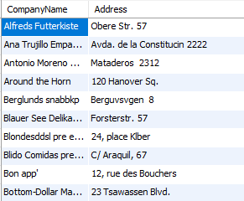

1. Listar todos os dados de todos os clientes

Select \* from CUSTOMERS;

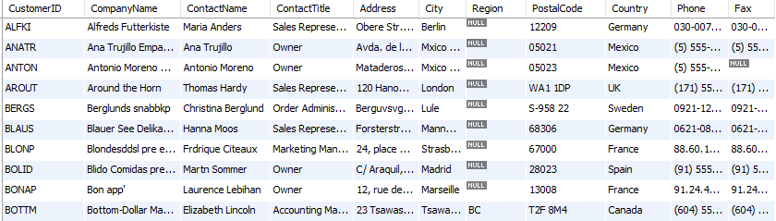

1. Listar código do cliente, nome do representante e telefone de todos os clientes localizados em Paris.

Select CustomerID, ContactName, Phone from CUSTOMERS where City like 'Paris';

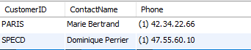

1. Listar Nome da Empresa, nome do representante, cidade e país de todos os clientes cujo representante seja o dono da empresa.

Select CompanyName, ContactName, City, Country from Customers where ContactTitle like 'Owner'

